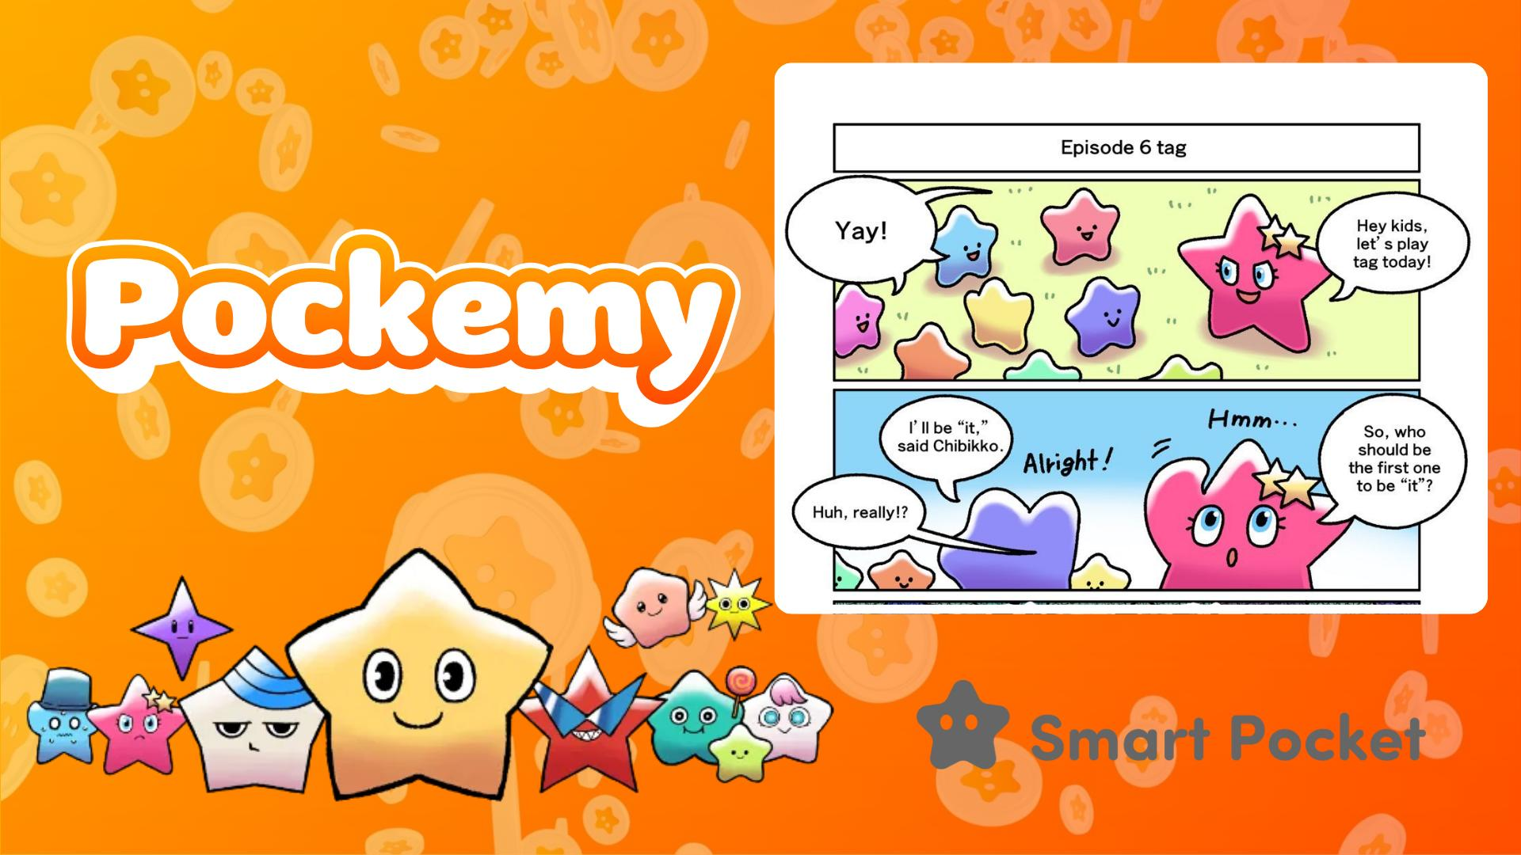

**انتشار جدید مانگای پوکمی: قسمت ششم 'قایم‌موشک' 🎉**

# نکات برجسته قسمت ۶

طرفداران پوکمی، از صبر و شکیبایی شما متشکریم! یک مانگای جدید با حضور تسون‌تسون و چیبیکوهای دوست‌داشتنی منتشر شد! این قسمت شامل یک بازی هیجان‌انگیز قایم‌موشک است که کمی شلوغ ولی بسیار سرگرم‌کننده خواهد بود.

در قسمت ۶، 'قایم‌موشک'، تسون‌تسون پرانرژی بازی را با چیبیکوها آغاز می‌کند. اما اتفاق غیرمنتظره‌ای رخ می‌دهد و همه چیبیکوها به‌طور همزمان "گیرنده" می‌شوند و تسون‌تسون را تعقیب می‌کنند! این قسمت پر از لحظات خنده‌دار است و جنبه‌ای متفاوت از چیبیکوهای معمولاً دوست‌داشتنی را نشان می‌دهد.

# ماموریت‌های خود را در اپلیکیشن Smart Pocket انجام دهید!

به مناسبت انتشار 'قسمت ۶: قایم‌موشک'، اسمارت پاکت یک رویداد ویژه برگزار می‌کند که در آن می‌توانید با انجام مأموریت‌ها در اپلیکیشن، امتیاز کسب کنید.

برای اطلاعات بیشتر درباره نحوه کسب امتیاز، این مقاله را مطالعه کنید: https://note.com/japan_dao/n/nfa9879331899

# معرفی شخصیت‌ها

## تسون‌تسون (Tsuntsun)

یک شخصیت تسوندِره با احساسات فراوان. او به‌راحتی خجالت‌زده یا عصبانی می‌شود، اما در واقع قلبی مهربان دارد. در این قسمت، تسون‌تسون از اتفاقات غیرمنتظره شگفت‌زده شده است.



## چیبیکوها (Chibikko)

شخصیت‌هایی کوچک و بسیار زیاد! آن‌ها معمولاً مانند کودکان سه‌ساله معصوم و بازیگوش هستند، اما زمانی که با هم کار می‌کنند، می‌توانند چهره‌ای متفاوت نشان دهند! در این قسمت، آن‌ها جنبه شگفت‌انگیز خود را به نمایش می‌گذارند.



علاوه بر تسون‌تسون و چیبیکوها، شخصیت‌های زیادی در این داستان حضور دارند. هر کدام شخصیت منحصربه‌فرد، چهره‌های بامزه و لحظات طنزآمیز خود را دارند که آن‌ها را دوست‌داشتنی و جذاب می‌کند. بدون شک شما نیز شخصیت موردعلاقه خود را پیدا خواهید کرد!

برای اطلاعات بیشتر درباره شخصیت‌ها، این مقاله را بررسی کنید: https://note.com/japan_dao/n/n465e0382c685

# آخرین اخبار پوکمی را از دست ندهید!

پوکمی به‌طور منظم به‌روزرسانی‌های جدیدی از مانگا و انیمه منتشر می‌کند. برای دریافت آخرین اخبار، صفحات رسمی رسانه‌های اجتماعی را دنبال کنید و از دنیای پوکمی لذت ببرید!

📢 دریافت آخرین به‌روزرسانی‌ها

وب‌سایت رسمی Smart Pocket: https://smapocke.com/

دیسکورد رسمی Smart Pocket: https://discord.com/invite/smartpocket

حساب رسمی X (توییتر) Smart Pocket: https://x.com/smapocke

تلگرام رسمی Smart Pocket: https://t.me/smartpocketjp

حساب رسمی X (توییتر) پوکمی: https://x.com/pockemys